UNIT4 Tid
Registrering tid
Unit4 ERP på webben

Innehåll
ERP webb - Primula 3
Övertid och kompensationsledighet 3
Ändrad tjänstgöring i % - tjänstledig/föräldraledig mm 3
Att logga in 3
Förklaring struktur 5
Menyknappar med undermenyer 7
Flera flikar öppna samtidigt. 9
Registreringsbilden 10
Förklaring fält 10
Lathund minuter översatt till 100-delar 11
Arbetstimmar 11
Registrera tid 12
Tidkod 13
Projekt/Arbetsorder 13
Aktivitet 13
KST 13
Timmar 13
Status på tidrapporten 13
Spara tidrapporten 13
FLEX 14
Attest 14
Skapa en mall-vecka 14
Utgå från en kopierad tidrapport 14
Avvisad rapport 15
Olika tidstyper 15
Normal arbetstid 15
Frånvaro (ej komp.uttag) 15
Inst Akvatiska resurser 15
Övriga institutioner 15
Komp.uttag 16
Övertid/ Mertid 17
Schablontillägg (endast för akvatiska resurser) 17
FLEX 19

ERP webb - Primula

Övertid och kompensationsledighet
All övertid, mertid, schablontillägg (endast inst 135) och komp.uttag registreras i ERP med särskilda tidkoder, se separat avsnitt ”Olika tidstyper”.
- Tiden går sedan över till Primula en gång per vecka (när den är attesterad och godkänd).
- Registrerade timmar ska ALDRIG registreras i Primula självservice också utan bara i ERP webb.
OBS! Alla annan frånvaro ska precis som idag registreras via Primula självservice, se särskilt avsnitt ”Olika tidstyper”.

Ändrad tjänstgöring i % - tjänstledig/föräldraledig mm
Det finns ingen koppling mellan Primula och ERP webb rörande din arbetstid.
Det innebär att om du ska vara helt eller delvis föräldraledig eller tjänstledig så måste detta meddelas både i Primula och ERP webb. Detta gäller om det är en ändring över en period och inte bara för en dag eller två.
Vid kortare förändring registreras tiden som vanlig frånvaro enligt den strukturen av dig själv.
Om det ligger fel antal timmar i ditt arbetsschema utifrån hur du arbetar så kommer din beräkning av flex att bli fel, därför är det viktigt att meddela ändrad tjänstgöring till din administratör innan den träder i kraft.

Att logga in
För att komma in i ERP webb, så går du via knappen ”Verktyg och system” som finns på första sidan Medarbetarwebben.
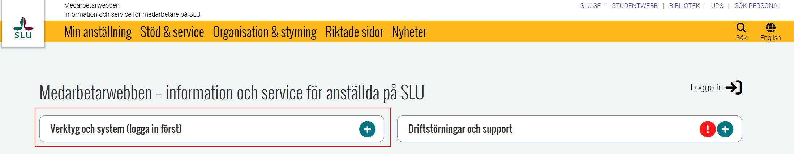

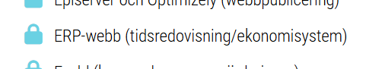

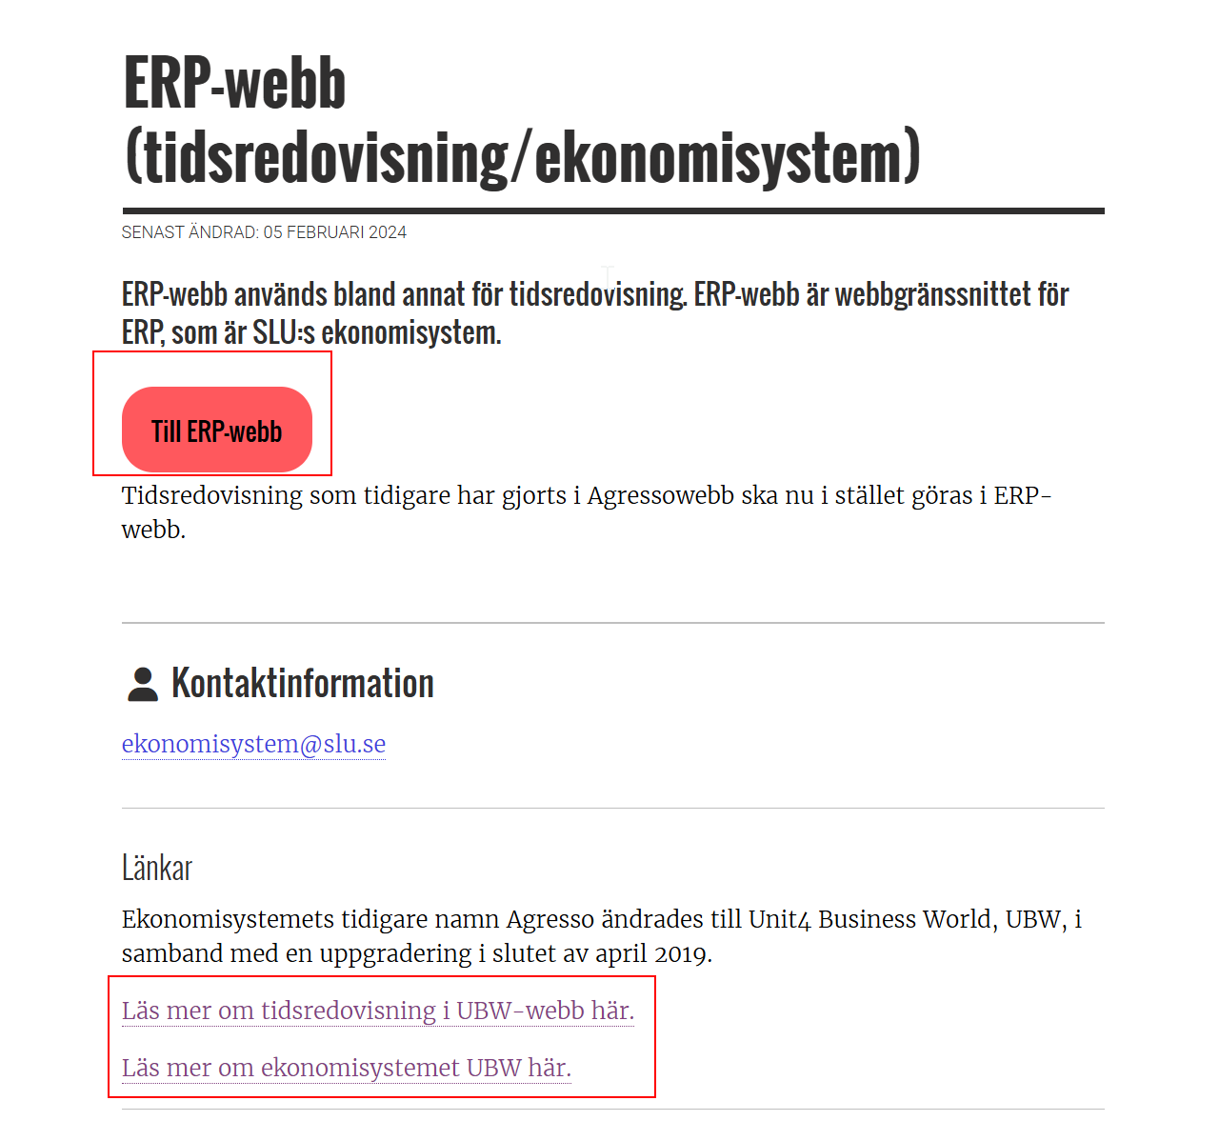
Knappen ”Till ERP webb” leder till ERP webb där du automatiskt loggas in med ditt AD-konto. Om du inte är ansluten till SLUs nät måste du ansluta dig via VPN för att kunna logga in. Länken ”Läs mer om tidredovisning i ERP webb här.” leder till de manualer som finns och kan vara till hjälp vid tidsregistrering och attestering av tidrapporter.

Förklaring struktur
När du loggat in ser ERP ut enligt nedan.
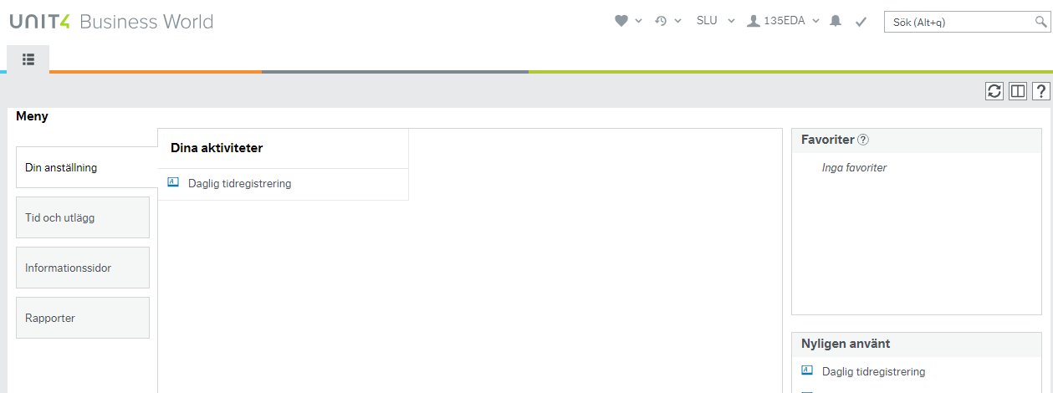
I den vänstra kolumnen har du de menyknappar du har behörighet till.
I mittensektionen finns de undermenyer du har behörighet till under respektive menyknapp. När man loggar in så hamnar man alltid under knappen ”Din anställning”, såvida du inte har skapat en egen startsida, se guide ”Skapa egen startsida ERPweb” http://www.guider.nu/slu/210.guide.
Den övre sektionen till höger visar de sidor som du har markerat som dina favoriter. Hur man skapar en favorit se guide ”Här ska du tidredovisa” http://www.guider.nu/slu/211.guide.
Den nedre sektionen till höger visar de sidor du nyligen använt.

Högst upp i det högra hörnet finns en menyrad med följande innehåll:

- Under hjärtat ser du dina favoritsidor
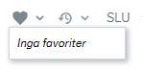
- Under klockan med motsolspilen ser du de sidor du nyligen har använt.
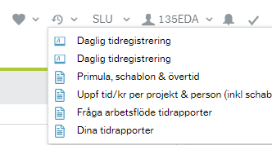

-  Visar vem som är inloggad och om du klickar på v så hittar du ”Logga ut” och Din profil
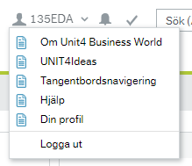
- Under Din profil kan du skapa en egen startsida, se guide ”Skapa egen startsida ERPweb” http://www.guider.nu/slu/210.guide.

- Om du har fått en post avvisad eller om du är attestant och har poster att godkänna så syns det vid detta v som en ruta med en siffra i.
 = ingen post att hantera  = 54 poster att hantera.

Menyknappar med undermenyer

Din anställning
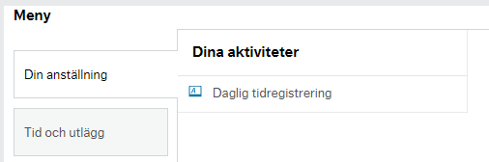

Under menyknappen Din anställning kommer du åt Daglig tidregistrering där all registrering av tid ska göras.
Tid och utlägg
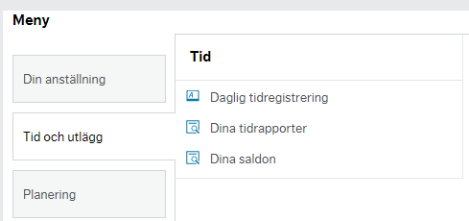
Under menyknappen Tid och utlägg hittar du
- Daglig tidregistrering där ansvarig chef kan se medarbetares registrering av tid
- Rapport där du kan se dina inmatade värden, Dina tidrapporter
- Rapport som visar dina saldon, Dina saldon
Informationssidor
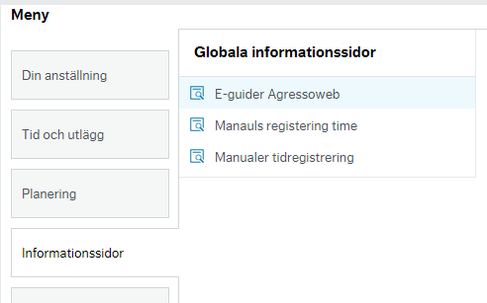
Under menyknappen Informationssidor hittar du för närvarande:
- E-guider som rör registrering och attestering av tid förutsatt att man tillåter blandat innehåll i webbläsaren, Se guide Se E-guider i ERP webb http://www.guider.nu/slu/209.guide och alla manualer som rör tidregistrering.
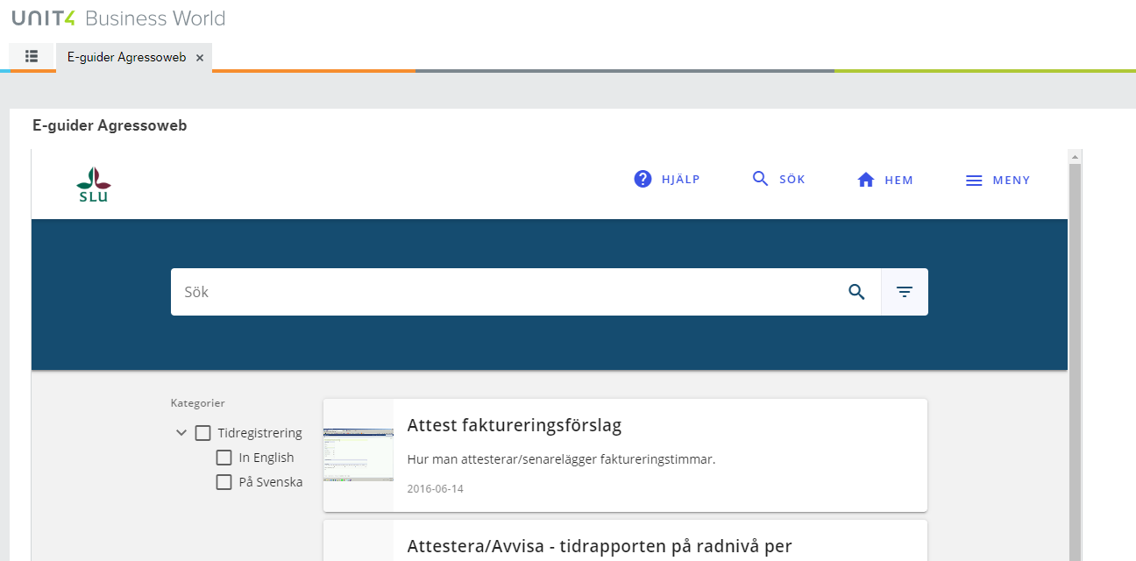
- Manualer tidregistrering är en länk till medarbetarwebben där alla manualer som rör tidregistrering finns samlade. Både för tidregistrerare och administratörer.
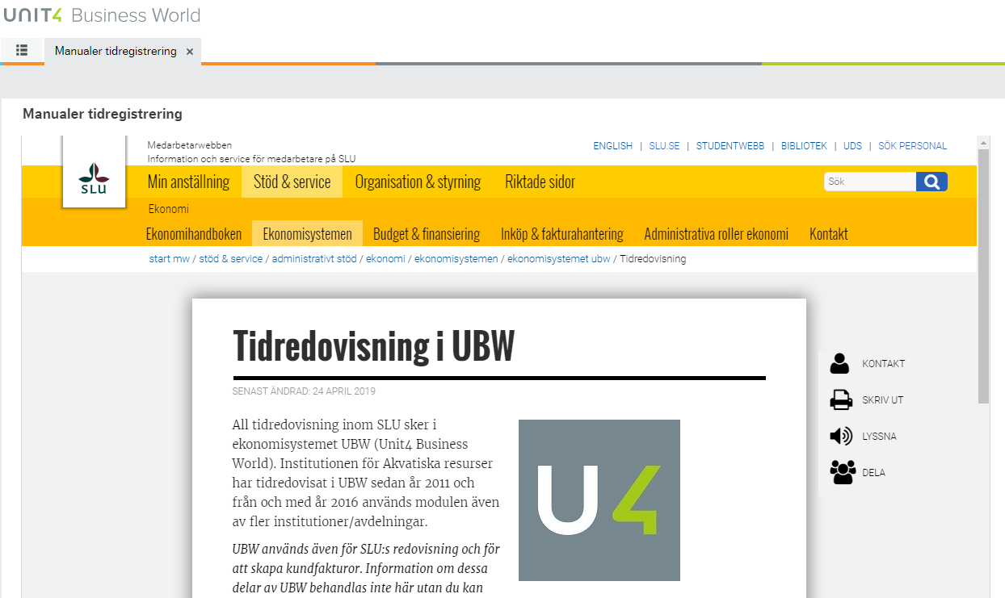

Gemensam
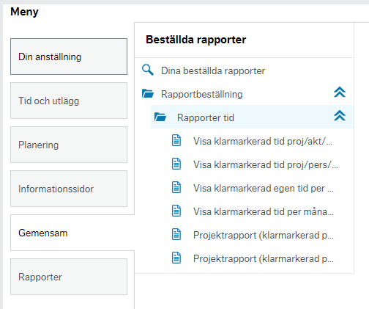
Under menyknappen Gemensam hittar du excelrapporter om du har behörighet till sådana.
Rapporter
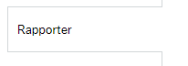 | 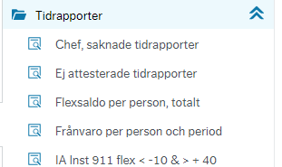

Beroende på vilken institution du tillhör och vilken roll du har så kan du ha behörighet till menypunkten Rapporter. Vilka rapporter man har tillgång till skiljer sig från institution till institution.
Om du har behörighet till några rapporter så finns det en guide som kan vara till hjälp, Rapporter – sökmöjligheter och funktioner http://www.guider.nu/slu/443.guide.

Flera flikar öppna samtidigt.
Man kan arbeta med flera sidor samtidigt då varje sida öppnar sig som en egen flik.
T.ex. nedan har jag öppnat att jag vill byta lösenord, vill tidregistrera och titta på en rapport samtidigt.
För att komma till menyknapparna klickar du på är fliken längst till vänster.
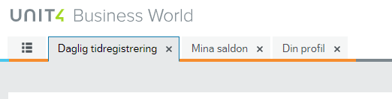

Registreringsbilden
Klicka på ”Daglig tidredovisning” som finns under menyknappen ”Din anställning”. En egen flik öppnas i ERP.

Förklaring fält
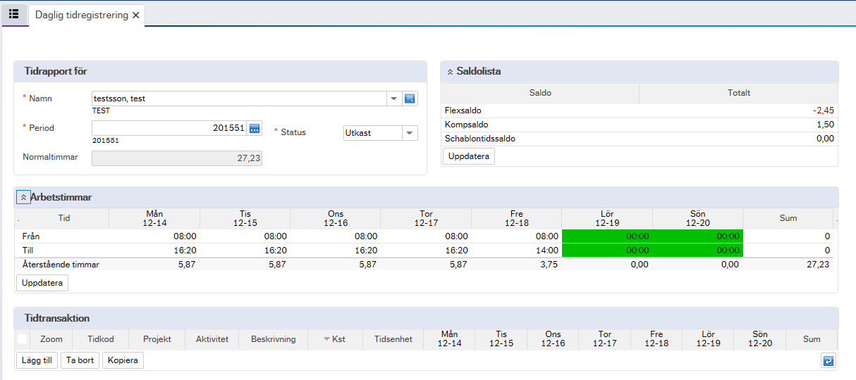
4
3
2
1

- Tidrapport för:

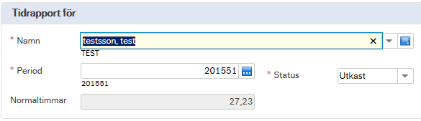
Fälten visar vem som tidrapporten gäller för, vilken vecka (period) man ska tidregistrera på, hur många timmar man ska arbeta enligt sitt schema i vald vecka (normaltimmar) och vilken status veckan har för närvarande.

- Saldolista:
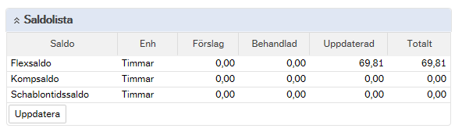

I rutan ser man sina olika saldon. Antal synliga kolumner kan variera mellan olika institutioners.
Kolumnförklaringar:
Förslag = ej attesterad överförd tid
Behandlad = attesterad men ej överförd tid.
Uppdaterat = attesterat och överförd tid.
Totalt = det totala saldot för respektive saldotyp.

- Arbetstimmar:
Här visas hur många timmar per dag som är normaltid enligt sitt schema.
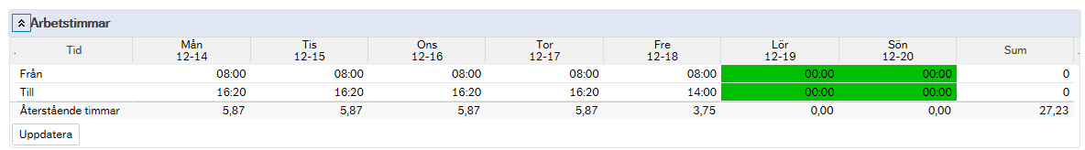

- Tidtransaktion:
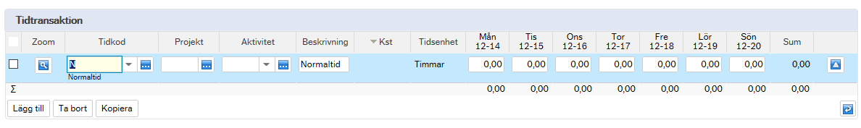
Här registreras all tid i timmar och hundradelar, ej minuter.

Lathund minuter översatt till 100-delar
(avrundat)
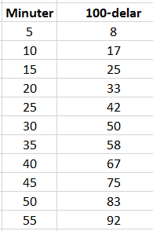

Arbetstimmar
I mitten av registreringsbilden finns ett fält ”Arbetstimmar”, om man vill se sin arbetstid per dag så klickar man på pilen till vänster om rubriken.
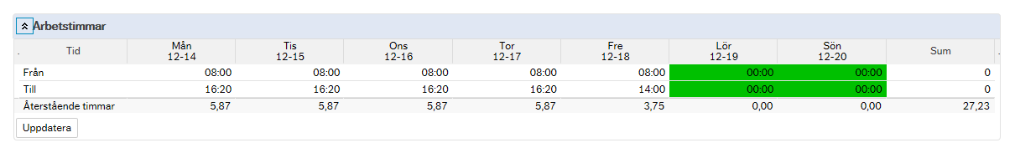
Se guide Tidregistrering http://www.guider.nu/slu/444.guide, om hur detta avsnitt fungerar när man registrerar tid.

Registrera tid
Bra att tänka på är att använda TAB-knappen vid förflyttning mellan fälten.
För att se hur man tidregistrerar se guide Tidregistrering http://www.guider.nu/slu/444.guide
Alla fält och knappar förklaras i guide Tidregistrering, fält- och knappförklaringar http://www.guider.nu/slu/212.guide
När du kommer in på sidan så står det default att det är du som ska redovisa tid.
Välj vecka i Period om det behövs, default värde är aktuell vecka utifrån dagens datum.
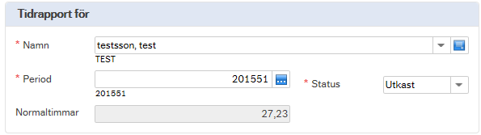
Om du inte vet vilken vecka du ska tidredovisa för så kan du söka via fälthjälpen. Välj till höger om periodrutan. Se guide Olika sökalternativ http://www.guider.nu/slu/213.guide om du behöver hjälp med att söka fram perioder.
Normaltimmar visar hur mycket du ska arbeta enligt schema denna vecka och så länge du inte anser dig helt klar med tidrapporten ska den ha status ”Utkast”.
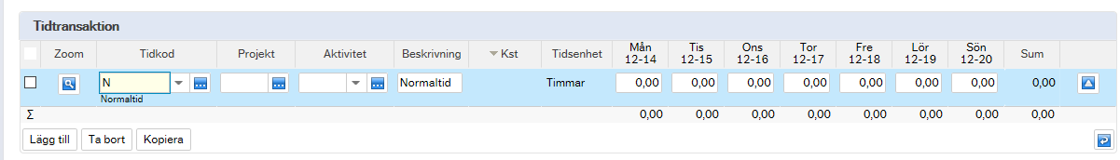
Inledningsvis har tidrapporten ingen rad som du kan börja registrera tid på så du börjar med att klicka på knappen ”Lägg till” som finns till vänster under avsnittet.
Behöver du fler rader så klickar du fler gånger på knappen ”Lägg till”. Övriga knappar se särskild guide nr 212 via länk ovan.
Om du behöver hjälp med hur du ska söka efter tillgängliga koder se guide Olika sökalternativ http://www.guider.nu/slu/213.guide.
Nedan koder ska alltid fyllas i.

Tidkod
Tidkod = N (normaltid) ligger alltid som förslag och ska användas för all normal arbetstid.
För övertid, mertid, schablontillägg och komp.uttag ska särskilda tidkoder användas, se avsnitt ”Olika tidstyper” i detta dokument (för inst 135 ska annan tidkod även användas vid all frånvaro).
Vid behov av annan tidkod går det bra att skriva den direkt i fältet för tidkod eller att söka fram tillgängliga värden – se guide Olika sökalternativ.

Projekt/Arbetsorder
Beroende på institution så är antingen fältet för projekt eller fältet för arbetsorder synligt och ska fyllas i.
Fyll i numret manuellt, eller sök efter numret via knappen till höger om rutan för projekt eller via rullisten om du har tillgång till den. Se guide Olika sökalternativ om du behöver hjälp.

Aktivitet
Aktivitet ska alltid fyllas i. Man kan bara välja de aktiviteter som finns kopplade till valt projekt/arbetsorder.
Fyll i numret manuellt, eller sök efter numret via knappen till höger om rutan för projekt eller via rullisten om du har tillgång till den. Se guide Olika sökalternativ om du behöver hjälp.

KST
Kst kommer automatiskt och kan bara ändras i de fall ett projekt har flera giltiga kst och om fältet är öppet för ändring.
OBS! Om projektet ska ha annat kst än det som ligger default måste detta ändras innan tidrapporten klarmarkeras. Fyll i korrekt kst eller sök fram giltigt kst via knappen till höger om rutan för kst.

Timmar
Slutligen ska du lägga in din arbetade tid på respektive datum på det valda projektet/arbetsordern.

Status på tidrapporten
Så länge du inte är helt klar med tidrapporten så ska ALLTID status vara ”Utkast”, först när du känner dig helt klar ska du ändra status till ”Klar” innan du sparar.

Spara tidrapporten
Du måste alltid spara tidrapporten via knappen SPARA för att behålla inlagda värden. Knappen hittar du längst ner till vänster på fliken. Övriga knappar se guide Tidregistrering, fält- och knappförklaringar http://www.guider.nu/slu/212.guide
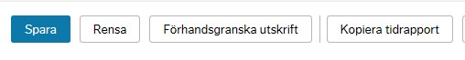

FLEX
Om totalt inregistrerad tid avviker från normaltimmar enl. schema så beräknar ERP fram ett flexsaldo på mellanskillnaden. En ny rad skapas automatiskt i tidrapporten samtidigt som man sparar om status är ändrat till KLAR.
I rutan för saldo uppdateras aktuellt flexsaldo genom att man klickar på knappen ”Uppdatera”.

Attest
När tidrapporten har status KLAR och sparas så går veckan iväg för attest till respektive attestansvarige.
Så länge en vecka har status KLAR eller UTKAST kan korrigeringar göras, står det däremot ÖVERFÖRD går inte det, utan man får rätta på en annan vecka eller ta hjälp av sin administratör.
Var noga med att skriva orsak till korrigeringen i beskrivningsfältet. Redan attesterade transaktioner blir utgråade och kan inte rättas utan då måste nya rader läggas till istället.

Skapa en mall-vecka
Om man arbetar med ungefär samma projekt varje vecka eller om man fastställer vilka projekt/arbetsordrar man ska arbeta i under året så kan man börja med att lägga upp alla kombinationer man tror sig komma att arbeta med under året i årets första vecka.
Sedan lägger man in alla timmar som man har arbetat just den valda veckan på de projekt/aktiviteter man har arbetat i, innan man sparar enligt samma rutin som i ovan kapitel ”Registrera tid”.
När rapporten är klar så kommer det förmodligen finnas ett antal rader i rapporten som inte har fått några timmar, dvs. har värde 0. Dessa tomma rader går inte för attest, men de kommer att synas som utgråade rader hos attestanterna.

Utgå från en kopierad tidrapport
Om du har skapat en mallvecka eller bara vill återanvända en tidigare registrerad vecka så börjar du med att fylla vilken period du ska registrera.
Sedan klickar du på knappen ”Kopiera tidrapport” som finns i raden av knappar längst ner på fliken/sidan.

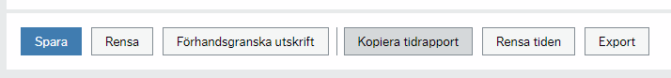
En ruta öppnas och där väljer du den period som du har skapat mallveckan i eller en annan tidigare registrerad vecka. OBS! bocken i rutan för Rensa tiden ska ALLTID vara ibockad, så att inga inlagda timmar kommer med. Avsluta med att klicka på knappen OK. Nu kan du lägga in dina arbetade timmar, om det saknar nytillkomna projekt/aktiviteter så är det bara att lägga till dessa via knappen Lägg till. För mer hjälp se guide ”Kopiera tidrapport…..” http://www.guider.nu/slu/438.guide.
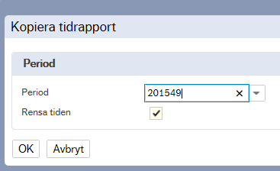

Avvisad rapport
Om attestanten anser att inlagd tid är fel så kan attestanten avvisa hela tidrapporten eller en eller flera rader. Du får ett mail om någon attestant har avvisat poster och då ska du logga in i ERP webb, hämta upp den avvisade posten via den övre menyrader vid v-et .
Ta hjälp av guide Avvisad rapport http://www.guider.nu/slu/441.guide, som visar hur det fungerar.

Olika tidstyper

Normal arbetstid
Normal arbetstid registreras ALLTID mot tidkod ”N” följt av det projekt/arbetsorder, aktivitet och kst (fylls i av ERP) man har arbetat i.

Frånvaro (ej komp.uttag)
Här är det lite olika beroende på vilken institution man tillhör.
Ingen överföring till Primula sker för dessa timmar utan registrering ska ske i Primula självservice också.

Inst Akvatiska resurser
Registrering av frånvaro ska ske via två olika tidkoder, FRAN eller SEM. För tidkoden FRAN ska sedan aktuell aktivitet väljas som förklarar frånvaron.
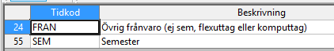

Övriga institutioner
Registrering av frånvaro ska ske via tidkod ”N”, normal arbetstid, följt av för institutionen avsett projekt/arbetsorder. Sedan ska den aktivitet väljas som bäst stämmer med din frånvaro.
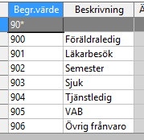

Komp.uttag
All komp.uttag ska vara godkänd i förväg av din chef innan registrering sker.
Timmar som registrerats som komp.uttag överförs till Primula via fil en gång per vecka, så ingen registrering av dessa timmar ska ske i Primula självservice.
Här ska man särskilja på typ uttag i tid; vanligt komptidsuttag, mertidsuttag eller schablontidsuttag.
Varje institution har egna tidkoder för att bokföring ska ske mot rätt inst. Övriga koder fylls på automatiskt av ERP.
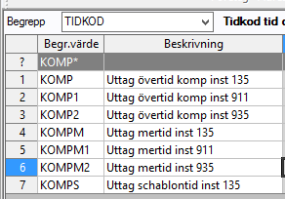
Övertids- och mertidsuttag minskar kompsaldot och schablontidsuttag minskar schablonsaldot.

Övertid/ Mertid
All övertid/mertid ska vara godkänd i förväg av din chef innan registrering sker.
Timmar som registrerats som enkel/kval övertid eller mertid överförs till Primula via fil en gång per vecka, så ingen registrering av dessa timmar ska ske i Primula självservice.
Nedan övertidskoder finns att registrera tid på, samma för alla institutioner som får registrera övertid/mertid:
- ENKELP - Enkel övertid pengar
- ENKELT - Enkel övertid ledighet
- KVALP - Kvalificerad övertid pengar
- KVALT - Kvalificerad övertid ledighet
- MERENK - Mertid enkel i pengar
- MERENKKOMP - Mertid enkel i ledighet
- MERKVL - Mertid kvalificerad i pengar
- MERKVLKOMP - Mertid kvalificerad i ledighet
Efter vald kod fyller man i det projekt/arbetsorder, aktivitet och kst (fylls i av ERP) man har arbetat i.
Enkel övertid: Beordrat övertidsarbete som inträffar på vardagar fram till kl. 22:00. Kompenseras enligt 1 timme ger 1.5 timmes ersättning i tid eller pengar beroende på vald tidkod.

Kvalificerad övertid: Beordrat övertidsarbete som inträffar på efter kl 22:00 på vardagar och på helger. Kompenseras enligt 1 timme ger 2 timmars ersättning i tid eller pengar beroende på vald tidkod.

Mertid (enkel/kvalificerad): Beordrat mertidsarbete för de som arbetar deltid. Mertid är den arbetstid som ligger mellan deltiden och den ordinarie arbetstiden för motsvarande heltidstjänst. Uppdelning mellan enkel och kvalificerad mertid följer samma villkor som enkel och kvalificerad övertid.

Schablontillägg (endast för akvatiska resurser)
Ersättning registreras med det antal timmar som gäller för respektive förrättning.
(Halva antalet timmar utgår om förrättningstiden är kortare än sex timmar).
Uppsättningen koder följer Fiskeriverkets.

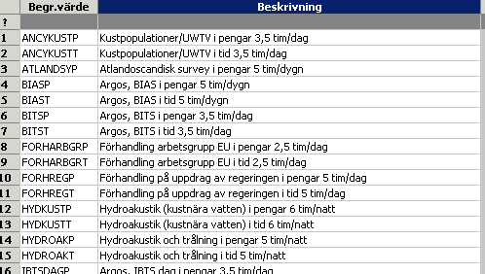

ANCYKUSTP Kustpopulationer/UWTV i pengar 3,5 tim/dag
ANCYKUSTT Kustpopulationer/UWTV i tid 3,5 tim/dag

ATLANDSYP Atlandoscandisk survey i pengar 5 tim/dygn
BIASP Argos, BIAS i pengar 5 tim/dygn
BIAST Argos, BIAS i tid 5 tim/dygn

BITSP Argos, BITS i pengar 3,5 tim/dag
BITST Argos, BITS i tid 3,5 tim/dag

FORHARBGRP Förhandling arbetsgrupp EU i pengar 2,5 tim/dag
FORHARBGRT Förhandling arbetsgrupp EU i tid 2,5 tim/dag
FORHREGP Förhandling på uppdrag av regeringen i pengar 5 tim/dag
FORHREGT Förhandling på uppdrag av regeringen i tid 5 tim/dag

HYDKUSTP Hydroakustik (kustnära vatten) i pengar 6 tim/natt
HYDKUSTT Hydroakustik (kustnära vatten) i tid 6 tim/natt

HYDROAKP Hydroakustik och trålning i pengar 5 tim/natt
HYDROAKT Hydroakustik och trålning i tid 5 tim/natt

IBTSDAGP Argos, IBTS dag i pengar 3,5 tim/dag
IBTSDAGT Argos, IBTS dag i tid 3,5 tim/dag

IBTSNATTP Argos, IBTS natt i pengar 5 tim/natt
IBTSNATTT Argos, IBTS natt i tid 5 tim/natt

INHFARTYGP Inhyrda forskningsfartyg i pengar 3,5 tim/dag
INHFARTYGT Inhyrda forskningsfartyg i tid 3,5 tim/dag

LANDBFALTP Landbaserat fältarbete Kustlaboratoriet i pengar 2 tim/dag, 1 tim/dag vid ryssjefiske, 3 tim/natt, 4 tim/dag vid helgdag
LANDBFALTT Landbaserat fältarbete Kustlaboratoriet i tid
2 tim/dag, 1 tim/dag vid ryssjefiske, 3 tim/natt, 4 tim/dag vid helgdag

OMBPROVP Ombordprovtagning i pengar 6 tim/dag
OMBPROVT Ombordprovtagning i tid 6 tim/dag

SMASJOARP Provfisken i små och medelstora sjöar i pengar 3-6 tim/dag, 2 timmar extra/helgdag
SMASJOART Provfisken i små och medelstora sjöar i tid 3-6 tim/dag, 2 timmar extra/helgdag

STORSJOARP Provfisken i stora sjöar i pengar 3-6 tim/dag, 2 timmar extra/helgdag
STORSJOART Provfisken i stora sjöar i tid 3-6 tim/dag, 2 timmar extra/helgdag

UKFALTT Fältarbeten inom Utredningskontoren i tid 1 tim/dag, 3 tim/natt
UKFALTP Fältarbeten inom Utredningskontoren i pengar 1 tim/dag, 3 tim

FLEX
Beräknas automatiskt av ERP när man byter status till KLAR.

